**Мій шкільний розклад.**

*05.10.2022 5А 5Б Хоменко А.Ю.*

Мета уроку:

Практична: активізувати лексичний матеріал з теми та ознайомити з новими словами; практикувати у вживанні нових слів з теми в усному та писемному мовленні; розвивати навички діалогічного мовлення; навчити вести бесіду про улюблені шкільні предмети.

Освітня: поглибити знання учнів про школу;

Розвиваюча: розвивати навички соціокультурної компетенції; розвивати мовну здогадку та мовленнєву реакцію; розвивати навички самостійної роботи з матеріалом.

Виховна; виховувати відповідальне ставлення до школи; формувати зацікавленість у розширенні своїх знань.

Хід уроку.

1. **Warm up**. (введення в іншомовну сферу) Ex. 1 p.34

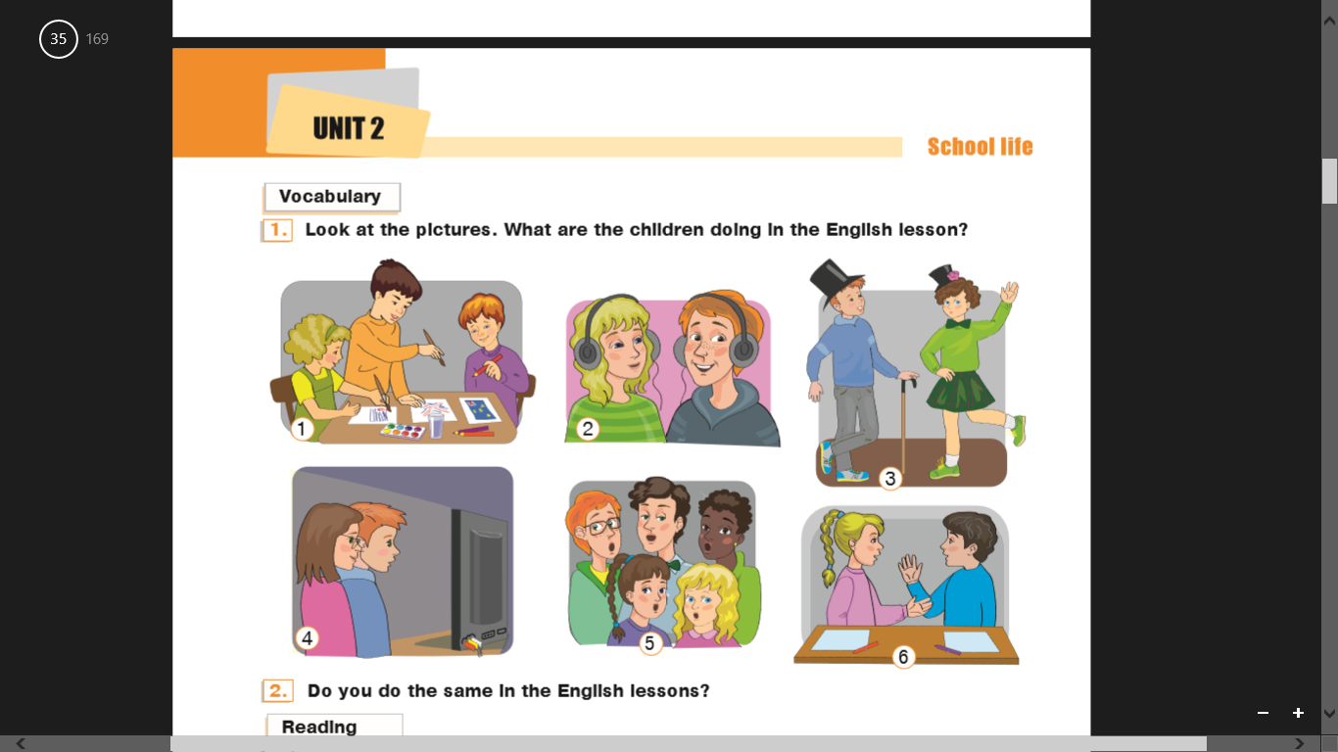

1. **Reading**. (прочитай і переклади)

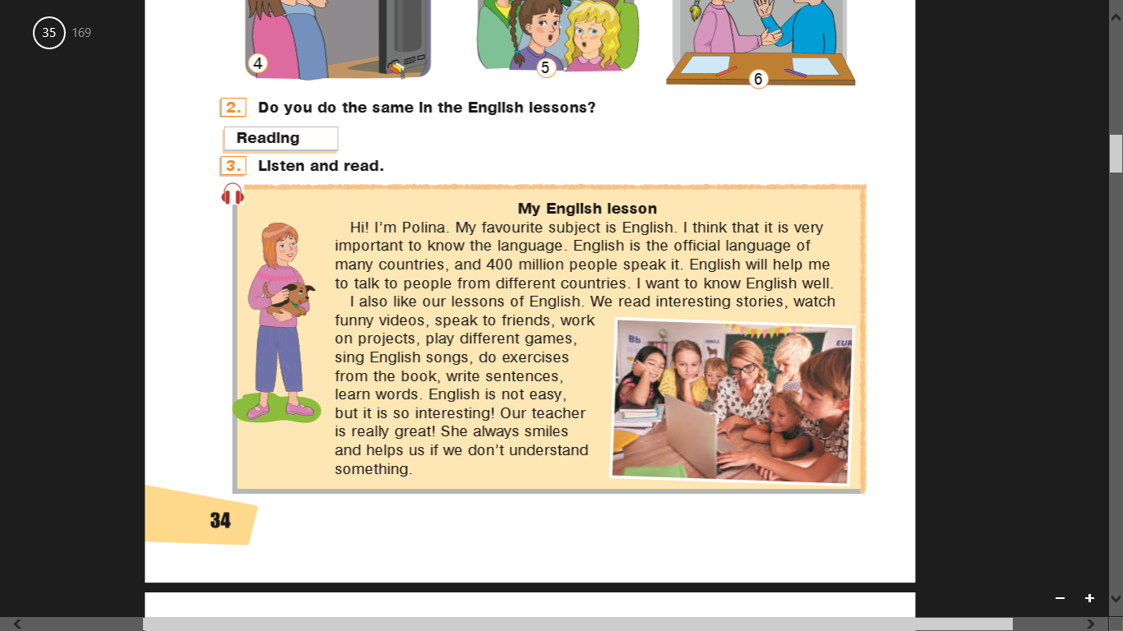Ex 3 p.34

1. 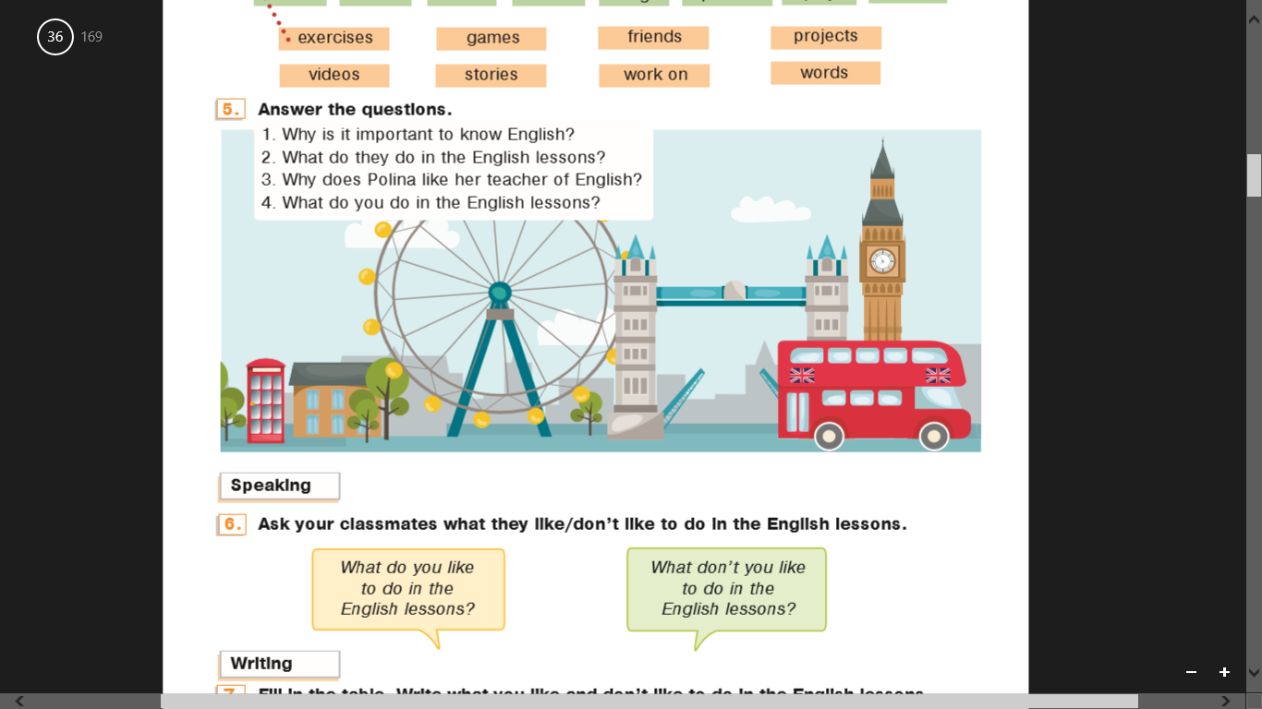**Writing**. (виконай письмову вправу 5 стр.35)

**Home work**: Шановні діти, вам необхідно

- прочитати і перекласти текст

- виконати письмову вправу і надіслати на Human.